GE HS10 Hygienesp. mit 2 Wasseranschl. o. Steuereinh., 24V, d:50mm

Geberit

Eigenschaften

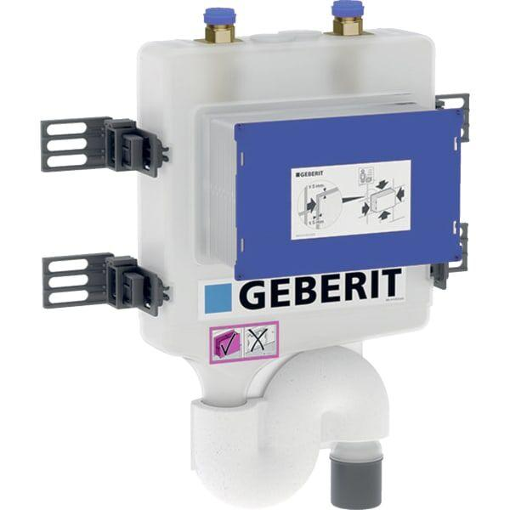

GTIN:

4025410710277

HAN:

616277001